***ŽIVOT BUNKY***

* Medzi základné životné procesy bunky patrí: dýchanie, fotosyntéza, príjem a výdaj látok, rozmnožovanie a pohyb

**PRÍJEM A VÝDAJ LÁTOK:**

* Bunka príjma z prostredia látky, ktoré potrebuje na existenciu a vylučuje do prostredia nepotrebné a odpadové látky
* Príjem a výdaj látok prebieha takmer neustále a zabezpečujú ho bunkové povrchy (bunková stena a cytoplazmatická membrána)
* Vodu, bielkoviny, cukry, tuky, vitamíny a enzýmy prijíma bunka vo forme roztokov
  + cukry, tuky a bielkoviny využíva ako stavebné látky
  + tuky a cukry ako zdroje energie
  + bielkoviny, enzýmy a hormóny na reguláciu činnosti bunky
  + vodu využíva na premenu látok
* Bunka vylučuje nepotrebné, odpadové, škodlivé a jedovaté látky (napr. oxid uhličitý)
* Prenos látok môže prebiehať pomocou difúzie, osmózy alebo rpostredníctvom špecifických bielkovín (prenášačov)

***DIFÚZIA:*** prenos maých molekúl z miesta s vyššou koncentráciou na miesto s nižšou koncentráciou (ide o vyrovnávanie koncentrácií, ako keď nalejete sirup do vody)

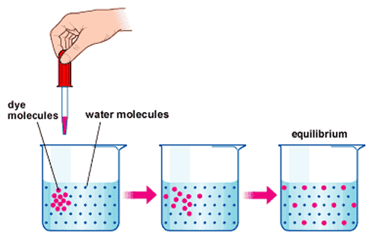

***OSMÓZA:*** rozpúšťadlo prechádza cez polopriepustnú membránu (cytoplazmatickú membránu) z roztoku s vyššou koncentráciou do roztoku s nižšou koncentráciou, bunka týmto spôsobom prijíma alebo vylučuje vodu

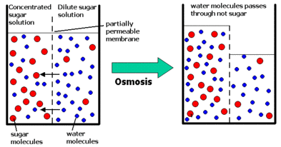

*??? čo sa stáva s čerešňami po daždi???*

*???čo sa stane, ak posolíš uhorku???*

**FOTOSYNTÉZA:**

Ide o zložitú chemickú reakciu, ktorá prebieha v zelených rastlinách obsahujúcich chloroplasty. Účinkom slnečnej ernergie sa v chloroplastoch oxid uhličitý a voda premieňajú na kyslík a glukózu. Ide o premenu anorganických látok na organické látky. Glukóza sa využíva ako zdroj energie, na tvorbu zložených cukrov (škrob), bielkovín aj tukov. (Živočíchy si organické látky nedokážu vytvoriť samy, preto patria k HETEROTROFNÝM ORGANIZMOM).

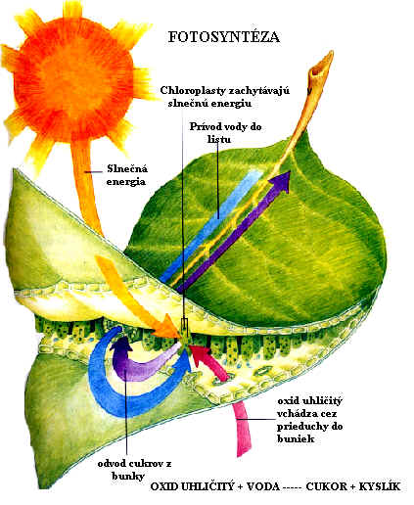

**DÝCHANIE**:

Prebieha v mitochondriách. Ide o proces opačný ako fotosyntéza. Pri ýchaní bunky príjímajú kyslík a rozkladajú glukózu, prčom produktom tohto rozkladu je voda a oxid uhlčitý. Pri dýchaní sa na rozdiel od fotosyntézy energia uvoľňuje. Táto energia sa využíva na priebeh životných procesov.

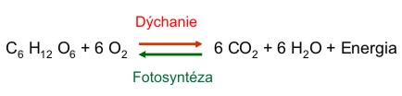

**POHYB:**

* Aktívny pohyb vykonáva cytoplazma rôznymi smermi (pohyb organel, napr. chloroplastov). Jednobunkovce sa aktívne pohybujú pomocou bičíkov, bŕv a panôžok.
* Pasívny pohyb vykonávajú baktérie a niektoré rastlinné a živočíšne bunky, ktoré nie sú schopné samostatného pohybu (pohyb pomocou vetra, vody, gravitácie...)

**ROZMNOŽOVANIE BUNIEK = DELENIE**

* Bunky sa rozmnožujú delením, ktorému vždy predchádza delenie jadra bunky. Výsledkom sú nové dcérske bunky.
* Vždy súvisí s prenosom genetickej informácie uloženej v DNA

**DELENIE TELOVÝCH BUNIEK = MITÓZA**

* Umožňuje nahrádzanie odumretých alebo starých buniek kože, orgánov atď.
* Jedna materská bunka sa v procese MITÓZY rozdelí na dve dcérske bunky, ktoré sú navzájom identické (klony)
* Samotnej mitóze predchádza zdvojenie genetickej informácie (DNA) uloženej v chromozómoch, tento proces sa nazýva replikácia DNA

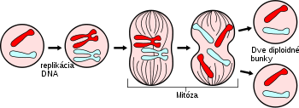

**DELENIE POHLAVNÝCH BUNIEK = MEIÓZA**

* Meiózou vznikajú pohlavné bunky (spermie a vajíčka)
* Nazýva sa aj redukčné delenie, pretože počas meiózy dochádza k redukcii= zníženiu počtu chromozómov na polovicu v porovnaní s telovými bunkmi. K redukcii dochádza preto, lebo pri splynutí samčej (spermie) a samičej pohlavnej bunky (vajíčka) musí vzniknúť zygota s rovnakým počtom chromozómov, ako majú telové bunky rodiča (ak by nedochádzalo k redukcii, nový jedinec by mal dvojnásobné množstvo chromozómov, z biologického hľadiska by šlo o mutáciu!)

